本文介绍各类入户线路下路由器、电脑和宽带线的接线方法。

宽带运营商提供的入户线路为电话线或光纤，需要配合ADSL猫或光猫使用的，请按照以下方式连接：
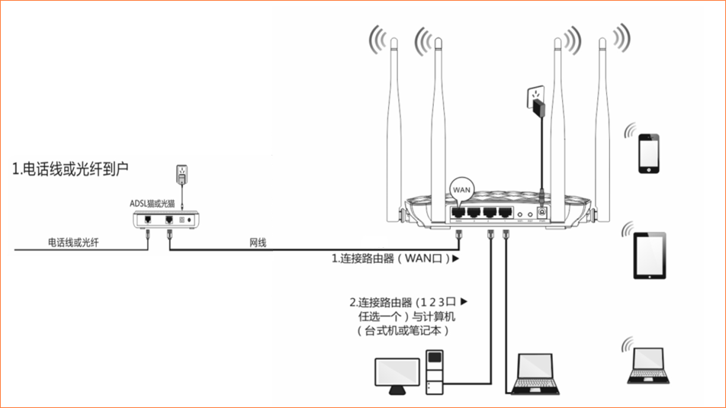
宽带运营商或小区宽带提供的入户线路直接是网线的，请按照以下方式连接：
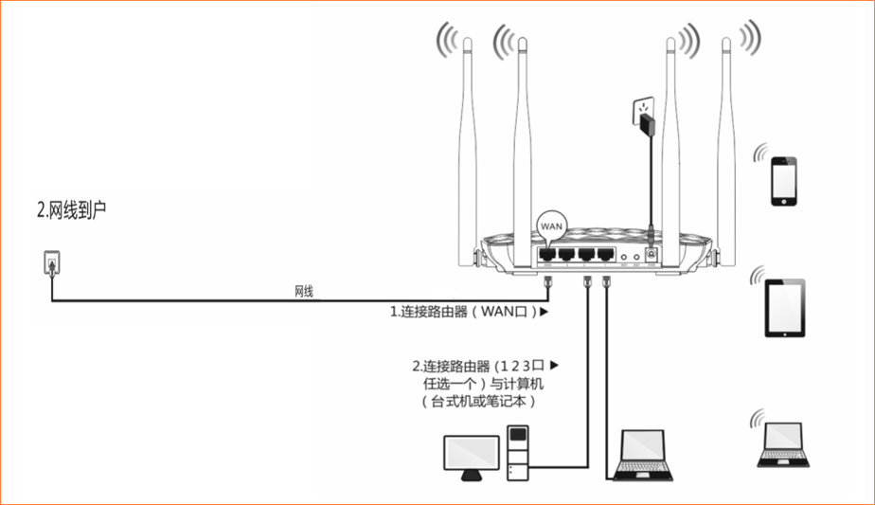
宽带运营商提供的入户线路为有线电视线，需要配合有线电视宽带猫使用的，请按照以下方式连接：
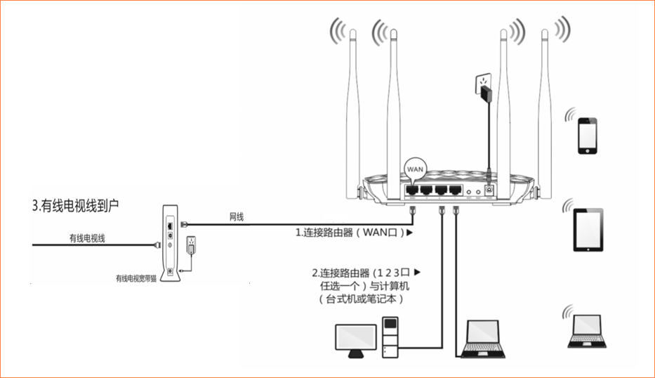
线路连接好之后，请确保路由器、电脑、猫的对应接口指示灯正常，然后登录路由器管理界面设置上网，具体的设置方法，请参考：路由器如何设置上网？

